NOWA WYSTAWA STAŁA/NOWA TRASA ZWIEDZANIA
WAWEL PODZIEMNY CZ. I
HISTORYCZNE ZEJŚCIE DO PODZIEMI
2023
Wawel podziemny część I. Imponująca, nowa trasa stała pod wschodnim skrzydłem Zamku, złożony i innowacyjny projekt wystawienniczy, archeologiczny i architektoniczno-budowlany, który – z pewnością – zyska miano jednego z najważniejszych wydarzeń kulturalnych 2023 roku. Dziś, dzięki wsparciu Społecznego Komitetu Odnowy Zabytków Krakowa otrzymał ponad 4.094.100,00 mln zł dofinansowania. Koszt całego projektu to ponad 12.381.042,81 mln zł. Resztę środków uzupełniają dotacje Ministerstwa Kultury
i Dziedzictwa Narodowego.
Dzięki nowej wystawie na wzgórzu wawelskim przyjrzymy się z bliska architektonicznym detalom znajdującym się w pałacowych piwnicach. Zwiedzający po raz pierwszy zobaczą, jak wzniesiono renesansową rezydencję, doświadczą ukrytej przez wieki – z przyczyn naturalnych, a teraz odsłoniętej – historii. Za pomocą wyreżyserowanej gry światła i najnowocześniejszej technologii (ekspozytory służące do samodzielnego zgłębiania wiedzy, projekcje multimedialne, rekonstrukcje 3D) ukażemy czytelne ślady także wcześniejszych budowli i urządzeń gotyckiego zamku – dolną część wieży Jordanki i średniowieczną, zachowaną w oryginale studnię. Powstanie tu również nowoczesny magazyn studyjny poszerzany nieustannie o nowe obiekty, udostępniony zwiedzającym, ale nadal pozostający miejscem pracy muzealników, badaczy. Oddamy go również w ręce edukatorów, którzy zaaranżują tu nowoczesną przestrzeń edukacyjną służącą wymianie doświadczeń, myśli
i reinterpretacji sztuki tworzącej jedną z najcenniejszych kolekcji na świecie.
– Z wielką radością i wdzięcznością przyjęliśmy decyzję Społecznego Komitetu Odnowy Zabytków Krakowa o wsparciu finansowym wielkiego projektu Wawel podziemny. Jestem przekonany, że zwiedzający, którzy już pod koniec 2023 roku będą mieli okazję zejść do podziemi Zamku, zostaną oczarowani tym, co tu zastaną. Tworzymy bowiem ekspozycję historyczny. Opowiemy o dziejach królewskiej rezydencji za pomocą detali i kamiennych reliktów, a także wielowiekowych, renesansowych i gotyckich murów, w sposób innowacyjny, nastawiony na doświadczenie. Nikt przed nami tego nie uczynił – mówi prof. Andrzej Betlej, Dyrektor Zamku Królewskiego na Wawelu.
Wspomniane piwnice powstały w pierwszej połowie XVI wieku. Przestrzeń ta stała się później jednym z magazynów, w którym od lat 80. XX wieku gromadzono kamienne detale architektoniczne.
Wejście na wystawę znajdzie się w rejonie Dziedzińca Arkadowego, gdzie zetkniemy się również z ekspozycją o wodzie na Wawelu – w pomieszczeniu Sieni Studziennej. Dzięki tej innowacji zakończymy trasę zwiedzania w Ogrodach Królewskich. Nowa, wielowątkowa i złożona ścieżka podziemna będzie dostępna także dla osób z ograniczoną możliwością ruchową.
W szerszej perspektywie (do 2025 r.), zgodnie z założeniami, inicjatywa zakłada przebudowę i rozbudowę podziemnych rezerwatów archeologicznych w innych miejscach wawelskiego wzgórza – na co dzień niedostępnych dla zwiedzających. Przed nami dwie narracje: chronologiczna ukazująca przemiany fortyfikacji Wawelu, a także opowieść
o geologii wzgórza wawelskiego, która łączy się z wątkami legendarnymi, w tym
z popularnym i uwielbianym przez turystów smokiem wawelskim.

WYSTAWA. KONTEKSTY I PRACE
Na Wzgórzu Wawelskim aktualnie istnieją trzy rezerwaty architektoniczno – archeo-logiczne tj. Wawel Zaginiony, Bazylika św. Gereona, a także Smocza Jama. Niemniej jednak na wzgórzu mamy nadal całe obszary, które nie są udostępnione dla zwiedzających,
a w których tkwi olbrzymi potencjał. Pomysł na udostępnienie kolejnych przestrzeni,
w ramach projektu Wawelu podziemnego zrodził się po to, aby zaprezentować znajdujące się na wzgórzu rezerwaty, które do tej pory nie były wykorzystane i podlegały degradacji. Projekt składa się z dwóch komponentów Lapidarium i Międzymurza. Historia Lapidarium zaczęła się w momencie pozyskania przez Tomasza Prylińskiego (1847-1895) ogromnej ilości detali architektonicznych wykorzystywanych przez niego w jego obszernym studiu stając się jednocześnie zalążkiem całej kolekcji. Ten potężny zbiór został zniszczony podczas różnych turbulencji w czasie okupacji austriackiej. Zbiór ten został odbudowany po uzyskaniu olbrzymiej ilości detali architektonicznych, które zostały pozyskane podczas restauracji dziedzińca arkadowego w latach 1905-1914, pod kierownictwem Zygmunt Hendla (1862-1929), kiedy to podczas prac wiele oryginalnych elementów architektonicznych zastąpiono kopiami. Elementy te stanowią teraz perły naszego zbioru. Niestety podczas wojny te cenne detale architektoniczne były wykorzystywane wtórnie na przykład do wypełniania fundamentów budowli, czy utwardzania drogi do garaży. Podczas powojennych badań archeologicznych, detale te ponownie zostały odkopane i odzyskane - najwięcej z nich odzyskano z Ogrodów Królewskich. Główną ideą nowej wystawy jest podkreślenie roli i wagi detali architektonicznych w całym procesie badawczym, konserwatorskim i restauracyjnym.

Zwiedzanie rozpoczynać będziemy od sali pod tytułem Jak restaurować Wawel, która będzie poświęcona akcji z początku XX w. przywracania Dziedzińcowi Arkadowemu dawnej świetności. Na tej wystawie w formie dialogu przedstawiana będzie „bitwa” konserwatorska, podczas której wykluwały się teoretyczne założenia doktrynalne na przykład o to, czy można podczas odnawiania zamku zastępować oryginały kopiami.

Na końcu dotrzemy do Sali cegiełek wawelskich, czyli przestrzeni z kolekcją autentycznych cegiełek, ponieważ te znajdujące się w murze cegiełkowym to jedynie ich kopie. Dodatkowo ta część wystawy będzie wzbogacona opowieściami o kilkunastu osobach, które za nimi stoją, czyli o naszych darczyńcach.

Dr Beata Kwiatkowska-Kopka, Kierownik Działu Lapidarium i Rezerwatów, kuratorka ekspozycji Wawel

***

Koszty projektu Wawel podziemny – wawelskie Lapidarium: kompleksowa konserwacja i restauracja historycznych przestrzeni piwnic renesansowych na potrzeby nowej trasy turystycznej oraz studialnego magazynu detalu nowożytnego:
SKOZK 4.094.100,00 zł
Całkowity koszt: 12.381.042,81zł
Projekt finansowany ze środków Ministerstwa Kultury i Dziedzictwa Narodowego
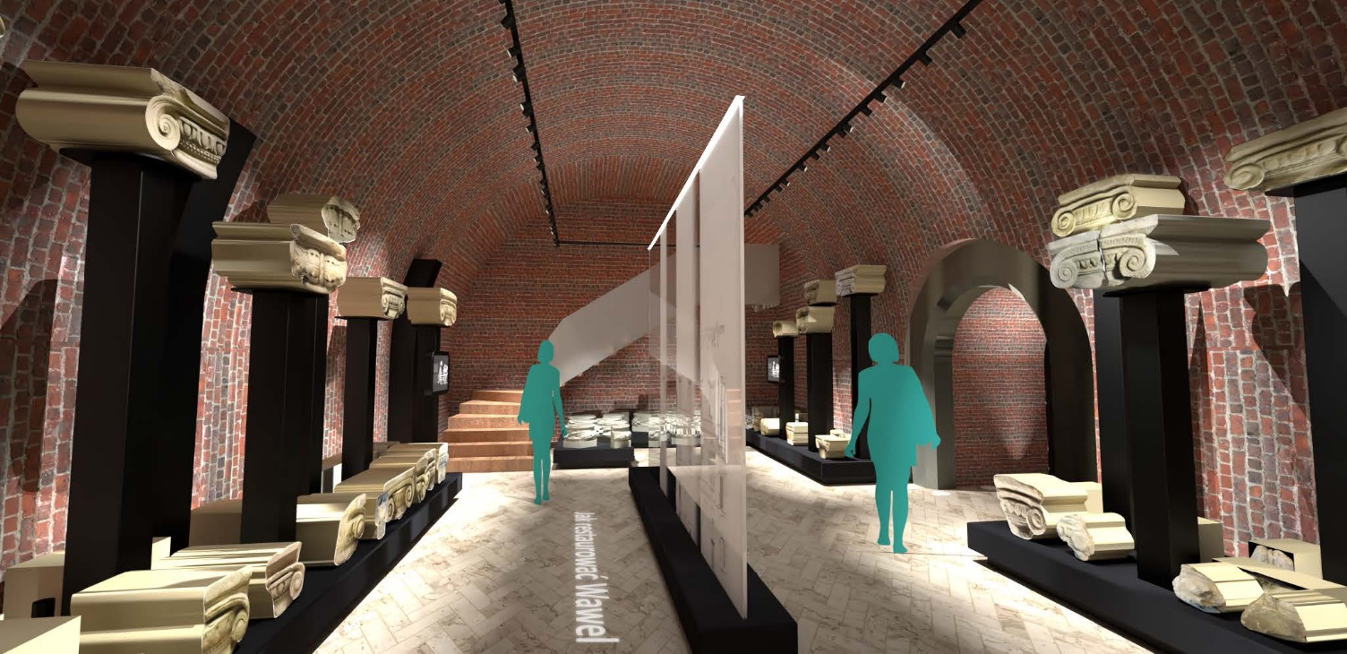
Fot. Projekt wykonawczy wystawy autorstwa Marka Suchowiaka

